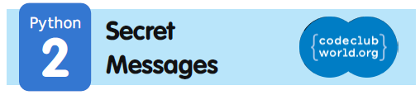
Секретні
повідомлення

Всі Клуби Кодів мають бути зареєстровані. Зареєстровані клуби з’являються на мапі на
codeclubworld.org – якщо ваш клуб не з’явився на мапі, тоді перейдіть до visit jumpto.cc/18CpLPy для з’ясування причини.

Передмова:

В цьому проекті ви навчитеся як виконувати шифрувальну програму та як відправляти і отримувати секретні повідомлення від друга.

 | Перелік видів діяльності | Виконуйте ці ІНСТРУКЦІЇ одну за одною
 | Випробуйте свій проект | Натисніть на зелений прапорець, щоб ВИПРОБУВАТИ свій код
 | Збережіть свій проект | Тепер впевніться, що ви ЗБЕРЕГЛИ свій проект

1

Крок 1: Зашифровані літери

Шифр – це тип секретного коду, в якому ви міняєте літери місцями таким чином, щоб ніхто не міг прочитати ваше повідомлення. Ви будете використовувати один з найстаріших та найвідоміших шифрів – шифр Цезаря, який названо на честь одного хлопця на ім’я Юлій Цезар.

Ви починаєте з малювання літер по колу таким чином:

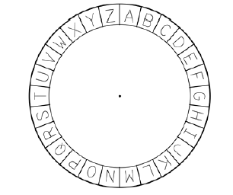

Щоб зробити зі звичайної літери секретну зашифровану літеру, вам потрібно мати секретний ключ. Наприклад, давайте використаємо число 3. Щоб зашифрувати літеру «a», ви просто рухаєтеся на 3 літери за годинниковою стрілкою, що дає нам «d»:

2

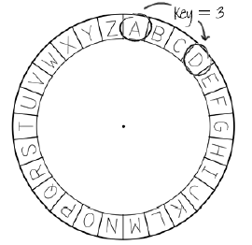

Щоб розшифрувати повідомлення, рухаєтеся на 3 літери проти годинникової стрілки

Перелік видів діяльності

1. Розпочнемо з написання програми Python для зашифровуванння окремого символу. Запустіть цю програму та введіть літеру «а», щоб перевірити як вона працює: | 
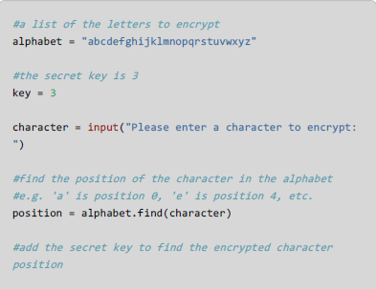

3

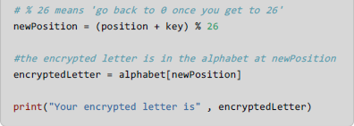

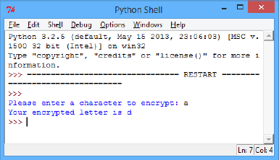

2. В Python текст може закінчуватися великою кількістю з’єднаних символів (які називаються масивом символів). Рядок: | 
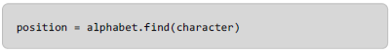

шукає позицію символу в alphabet. В більшості мов програмування позиції завжди починаються з 0, а не 1, таким чином, в тексті «abcdefghijklmnopqrstuvwxyz» «a» є символом позиції «0», «b» - позиції «1» і так далі.

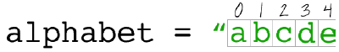

Далі, секретний ключ додається до position, щоб отримати newPosition зашифрованого символу.

4

У прикладі «а» знаходиться в позиції 0, отже після додавання ключа ми отримаємо 0 + 3 = 3.

Код % 26 означає, що при пошуку номера позиції зашифрованого символу номер скидається до 0 після того, як досягає 26. Це означає, що «z» у вашому шифрі знову приєднується до «а».

Потім ця нова позиція використовується для пошуку зашифрованого символу в alphabet та додання його до encryptedMessage перед остаточним друком повністю зашифрованого повідомлення. Код:

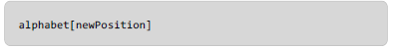

шукає літеру в певній позиції. Таким чином, alphabet[0] є «а», alphabet[3] є «d».

Також треба відмітити, що в цій програмі ви маєте використовувати короткий шлях для отримання вхідних даних від користувача. Замість написання:

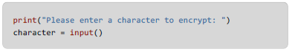

ви можете використовувати просто рядок:

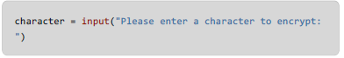

3. Ви можете використовувати таку ж програму для розшифровування символу, використовуючи ключ, наприклад, -3 замість 3. Це означає, що для розшифрування літери вам потрібно рухатися назад по алфавіту, а не вперед, переходячи до «z», якщо ви дойшли до «а».

5

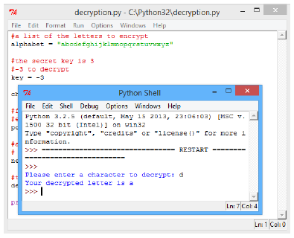

Якщо ви надаєте перевагу тому, щоб мати окремі програми для шифрування та розшифрування, просто змініть цей код, щоб рухатися назад по алфавіту:

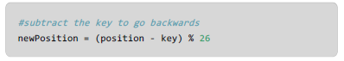

Збережіть свій проект

Завдання: Змінні ключі
Змініть вищевказану програму шифрування таким чином, щоб користувач міг ввести свій власний ключ. Вам потрібно отримати вихідні дані користувача та зберегти їх у змінній key. Пам’ятайте про використання функції int(), щоб конвертувати вихідні дані в ціле число.

6

Збережіть свій проект

Завдання: Шифрування та розшифрування символів
Використайте свою програми для шифрування:
- літери «d», використовуючи секретний ключ 7;
- літери «x», використовуючи секретний ключ 4;
Чи можете ви використати свою програму для розшифрування цього повідомлення:
- omqemd (секретний ключ – 12)

Збережіть свій проект

Крок 2: Шифрування повідомлень

Замість того, щоб зашифровувати та розшифровувати один символ за раз у повідомленні, давайте напишемо програму, щоб зашифровувати та розшифровувати ціле повідомлення!

Перелік видів діяльності

1. До цього ви використовували цикли, щоб повторити код:
- велику кількість разів
- доки щось не станеться у вашій програмі.
Є і третій шлях використання циклів, він полягає в тому, щоб повторювати код для кожного елементу в деяких даних. Наприклад, якщо ви хочете зациклити та надрукувати кожний символ в чийомусь імені, ви можете використати цю програму:

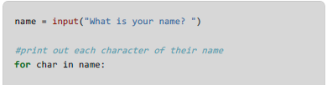

7

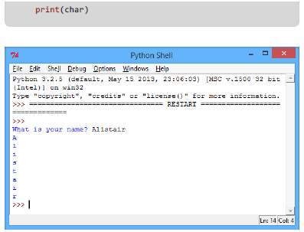

У вищенаведеній програмі кожна літера в імені збережена в змінній char в свою чергу, а потім надрукована. char - це просто назва змінної, ви можете змінити назву змінної за бажанням. Запустіть цю програму, щоб перевірити її.

2. Ви можете використати цей тип циклу, щоб пройтися по всьому повідомленню та зашифрувати його одним символом за раз:
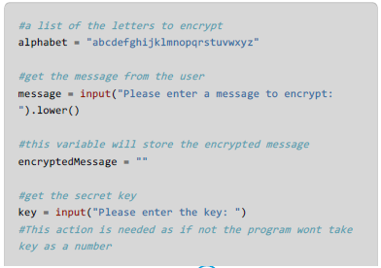
8

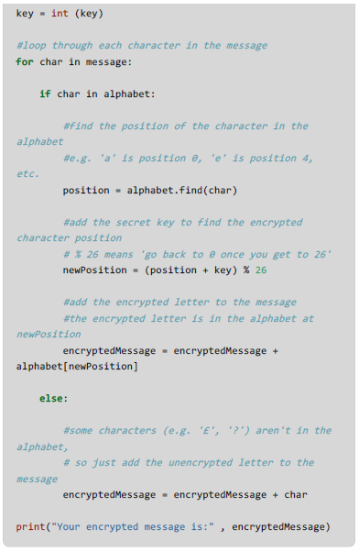

9

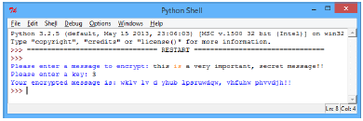

В цій програмі кожний символ повідомлення зашифрований та доданий до змінної encryptedMessage в свою чергу. В кінці цієї програми друкується все повідомлення.

Є декілька символів, які користувач повинен ввести, яких немає в alphabet. Наприклад, пробіли, коми та знаки запитання. Напис if char in alphabet: означає, що зашифровуються тільки ті символи, які є в алфавіті. Будь-які інші символи просто додаються до зашифрованого повідомлення без зашифровування в перший раз.

Збережіть свій проект

Завдання: Зашифровування та розшифровування повідомлень
Зашифруйте декілька повідомлень та дайте їх друзям із секретним ключем. Подивіться, чи зможуть вони розшифрувати їх за допомогою своїх програм!

Збережіть свій проект

10

Завдання: Вдосконалення вашого шифру
Чи може хто-небудь розшифрувати ваші повідомлення без ключів? Чи можете ви змінити свою програму, щоб людям було складніше зламати ваші повідомлення? Ось декілька ідей:

Змішайте літери в змінній alphabet;
Додавайте 1 до ключа кожен раз при зашифровуванні літери;
Приберіть пробіли та інші символи із зашифрованого повідомлення.

Збережіть свій проект

Завдання: Любовний калькулятор
Напишіть програму, яка б показувала, наскільки сумісними є 2 людини, розраховуючи показник сумісності.
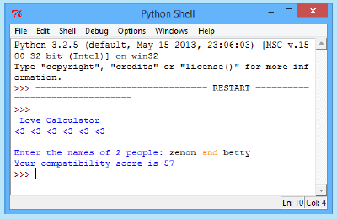
Програма могла б пройти через усі символи в 2 іменах та додавати значення до змінної score кожного разу, коли знаходить певні літери. Вам потрібно вибрати правила для присвоєння балів. Наприклад, ви можете присвоїти бали за голосні або символи, які було знайдено в слові “loves”:

11

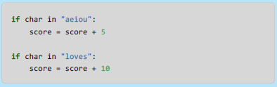

Ви також можете дати користувачу індивідуалізоване повідомлення, що базується на показнику сумісності:

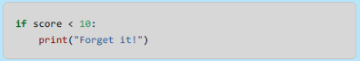

Збережіть свій проект

12

